113/06/08無人機研習課程：遙控無人機實務應用與體驗
主辦單位：桃園市教育局戶外教育與海洋教育中心
協辦單位：南亞技術學院資訊工程系
研習日期：2020/6/08 (六)09:00~16:00；共計 6 小時。
研習地點：桃園市中壢區中山東路三段414號(南亞技術學院) 商業管理大樓F317
聯繫窗口：
課程大綱
本課程將引導學員認識無人機的飛行原理、細部構造、機電控制元件、無人機的基本飛行操控、調校等，從無人機的操作與法規限制，到無人機的組裝、參數調整到飛行操作實務，帶領大家具備無人機系統基本知識，並熟練無人機的操作。
課程目標
• 了解台灣現行無人機法規法規知識與產業實際應用案例
• 掌握無人機軟硬系統架構、組裝、調校、及基本飛行操控技巧。
• 學會無人機飛控電腦參數調整及無人機設計、組裝。
• 學會Pixhawk 地面站監控軟體 Mission planner使用。
• 學員能掌握飛行操控技巧，對無人機之動態調校亦有幫助。
課程特色
• 透過 6 小時的無人機系統教學 (含飛行控制、導航系統、動力系統、無線通訊等)，模擬飛行及實際操控，五~六人一組分配一名教練及一架自組無人機，掌握無人機飛控的特性與參數調整，與教練連動操控飛行學習遙控無人機基本飛行操控技巧，操控飛行無壓力，等候時間短，學習效果好。
• 授課講師曾參與大型無人機研發專案並具備完整無人機知識及豐富的教學經驗，使學員能夠於最短時間內有效率的吸收到無人機系統及飛行知識。
課程規劃
時間 | 課程內容 | 教師/助教
09:00-09:50 | 無人機簡介與法規 | 陳鐘源
休息
10:00-12:00 | 專題:無人機組裝實務 | 陳鐘源、吳政輝/邱鵬瑞
午餐
13:00-13:50 | 專題:無人機飛控韌體燒錄與調教 | 陳鐘源、吳政輝/邱鵬瑞
休息
14:00-16:00 | 無人機飛行實測 | 陳鐘源、吳政輝/邱鵬瑞
歸賦

停車說明：
- 汽車：南亞技術學院採車牌辨識進出，主辦單位已依參與學員提供之車牌號碼向校方提出申請，當日得免費進出。
- 機車：請由大門(警衛室旁)旁之側門進出，進入後可停左側教職員停車棚。
- 進入校園時請遵守速限要求(20KM/時)，停車格(含地下停車場) 均可停車。
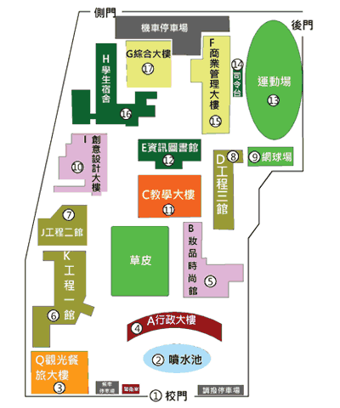
機車停車棚
上課地點
(3樓F317)
地下停車場入口

